Максим Танк
«Родная мова»
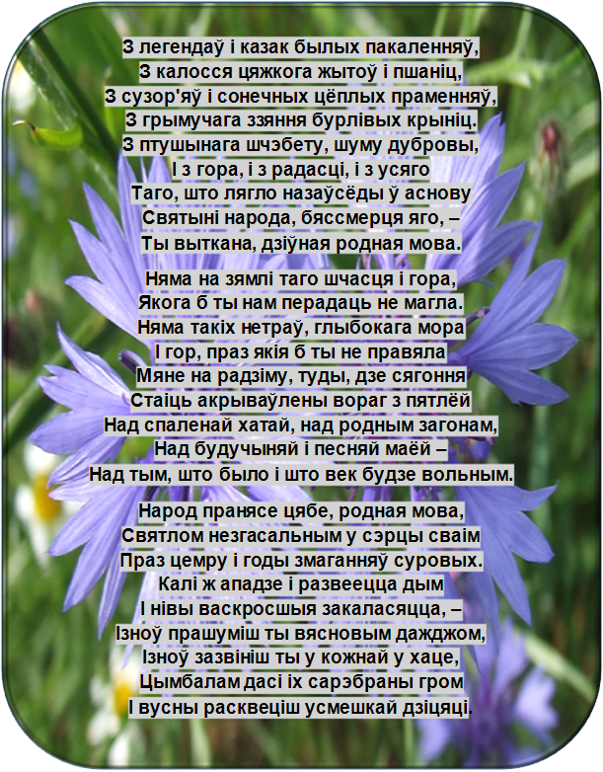
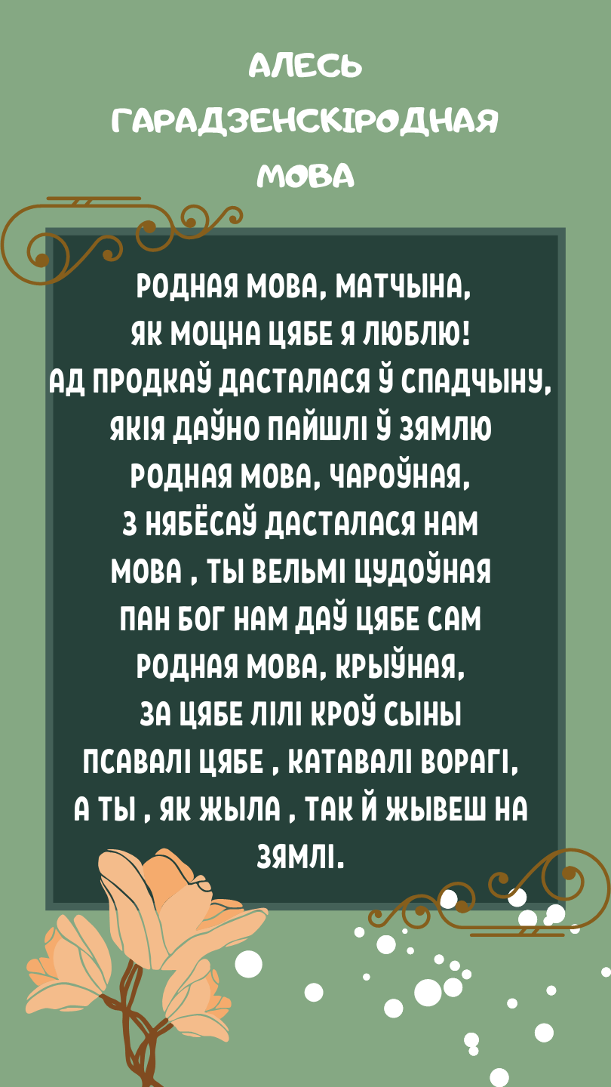
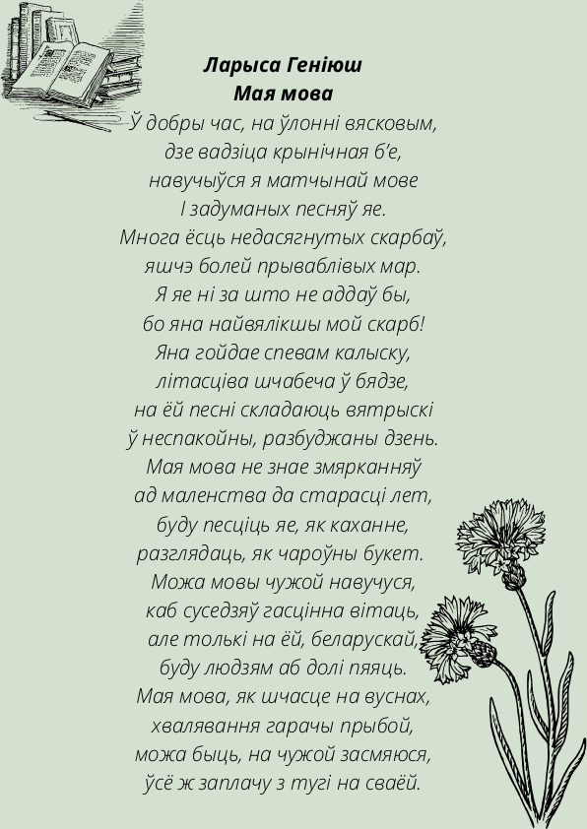
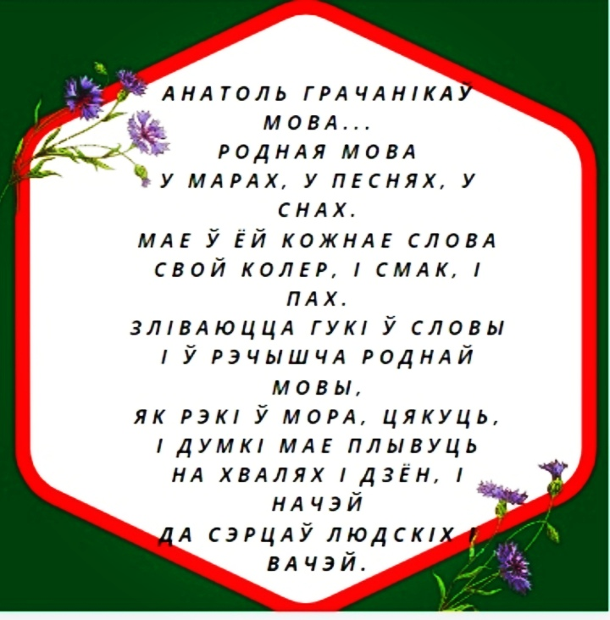
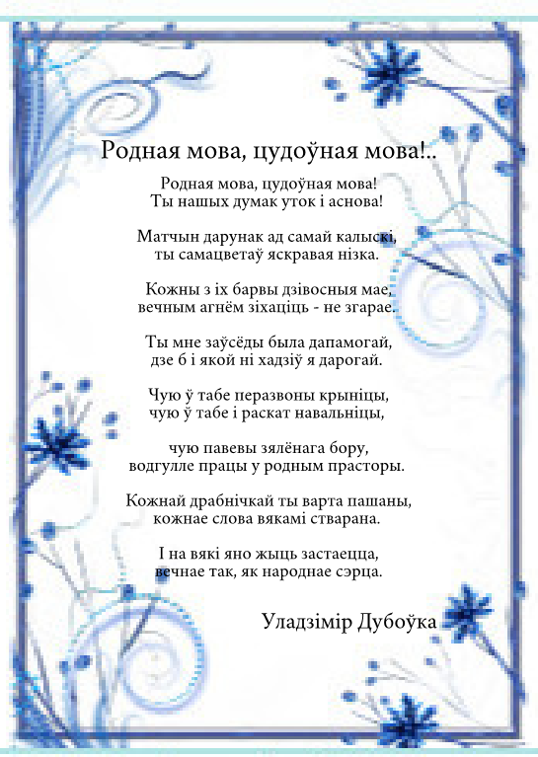


Максім Багдановіч

Слуцкія ткачыхі
Ад родных ніў, ад роднай хаты
У панскі двор дзеля красы
Яны, бяздольныя, узяты
Ткаць залатыя паясы.
І цягам доўгія часіны,
Дзявочыя забыўшы сны,
Свае шырокія тканіны
На лад персідскі ткуць яны.
А за сцяной смяецца поле,
Зіяе неба з-за акна, –
І думкі мкнуцца мімаволі
Туды, дзе расцвіла вясна;
Дзе блішча збожжа ў яснай далі,
Сінеюць міла васількі,
Халодным срэбрам ззяюць хвалі
Між гор ліючайся ракі;
Цямнее край зубчаты бора...
І тчэ, забыўшыся, рука,
Заміж персідскага узора,
Цвяток радзімы васілька.

Пятрусь Броўка.
«Дарагая Беларусь»
Слаўлю я свой край любімы,
Незгасальную зару.
Як ты сэрцу майму міла,
Дарагая Беларусь!
Залацістыя прасторы,
Незлічона ясных зор,
Рэкі ціхія, азёры,
Галасісты шумны бор!
Ты нас ласкай атуліла,
I я ў шчасці гавару:
Як ты сэрцу майму міла,
Дарагая Беларусь!
Не магло мне і прысніцца,
Як ты, родная, ўзрасла.
Паглядзі, твая сталіца,
Быццам казка, расцвіла.
Наша радасць, наша сіла,
Дзе для ўдзякі слоў збяру?
Як ты сэрцу майму міла,
Дарагая Беларусь!

Родная мова
Ільняная і жытнёвая. Сялянская.
Баравая ў казачнай красе.
Старажытная. Ты самая славянская.
Светлая, як травы у расе.
Вобразная, вольная, пявучая,
Мова беларуская мая!
Дратавалі, здзекваліся, мучылі...
Ты жыла і ў працы, і ў баях.
Пра цябе, як сонечнае дзіва,
І Купала, ды і ўсе мы снілі сны...
Ад цябе, ласкавай і праўдзівай,
Адракаюцца цяпер твае сыны.
Пра народ мой, церпялівы, працавіты,
Помняць партызанскія лясы...
Хто за намі? Пакаленне прагавітых.
Халуёў я чую галасы.
Я спяваў пра жыта і пра жаўранкаў,
Ненавідзеў акупантаў і прыгнёт,
А сягоння – вялікадзяржаўнікаў,
Што разбэсцілі вялікі мой народ.
Навучылі не рабіць –
Хлусіць і красці.
Дзеці ў школы з іншай моваю бягуць.
Я хацеў, нашчадкі, вас праклясці,
Ды люблю сваю зямлю... і не магу.

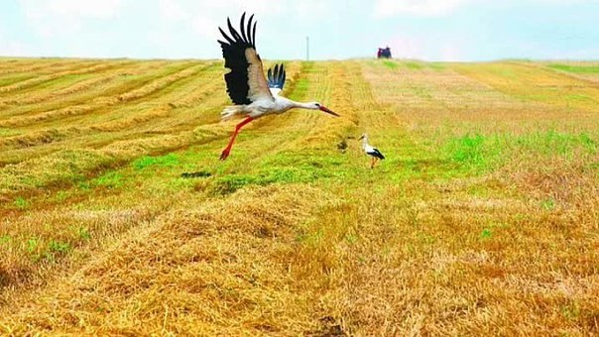
На полі вясною
Якуб Колас
Люблю я прыволле
Шырокіх палёў,
Зялёнае мора
Ржаных каласоў.
I вузкія стужкі
Сялянскіх палос —
Люблю цябе, поле,
Люблю я твой плёс.
Ігрушы старыя,
Што ў жыце шумяць,
Зялёныя межы,
Далёкую гладзь.
Люблю я дарогі,
Што леглі між гор,
Ўнізе пад гарою
Ручча разгавор.

